**Họ tên: Trịnh Thị Vân-24022842**

**PHẦN C:**

**Câu 1:**

**Output:**

*p3 = B, p3 = 0x5678

*p3 = A, p3 = 0x1234

*p1 = B, p1 = 0x1234

**Câu 2:**

Câu lệnh *p=5 gán cho i giá trị 5.

**Câu 3:**

Lỗi do gán địa chỉ của biến char cho con trỏ kiểu double*, dẫn đến lỗi không tương thích kiểu dữ liệu.

**PHẦN D:**

**Câu 1:** Câu lệnh nào sau đây thực hiện gán giá trị của n cho con trỏ *p:

int n = 5; int *p;

1. p=n;
2. p=&n;
3. *p=n;
4. *p=&n;

* Đáp án: b.

**Câu 2:** Câu lệnh nào sau đây thực hiện chỉ con trỏ *p1 vào vị trí con trỏ *p2 đang chỉ

1. *p1 = p2;
2. p1 = *p2;
3. p1 = p2;
4. *p1 = *p2;

* Đáp án: c.

**Câu 3:** Đối với phép toán con trỏ, phát biểu nào sau đây có ý nghĩa lập trình

1. Phép nhân trên con trỏ kiểu int.
2. Phép cộng trừ trên con trỏ kiểu int.
3. Phép gán với con trỏ kiểu int.
4. Tất cả các phép toán với con trỏ kiểu int.

* Đáp án: b và c.

**Câu 4:** Phát biểu nào sau đây chính xác

1. Phép cộng trừ với các con trỏ ở mảng khác nhau.
2. Phép cộng trừ với các con trỏ ở cùng mảng.
3. Tất cả các phép toán với các con trỏ ở cùng mảng (trong giới hạn mảng) .
4. Tất cả các phát biểu trên.

* **Đáp án:** b. Vì ta chỉ được sử dụng phép cộng trừ với các con trỏ ở cùng mảng.

**Câu 5:** Phát biểu nào sau đây đúng với con trỏ tới hàm

1. Có thể được truyền vào trong hàm.
2. Có thể được trả về bởi hàm.
3. Có thể được lưu trong mảng.
4. Tất cả các phát biểu trên.

* **Đáp án:** d.

**Câu 6:** Khai báo hàm nào sau đây không đúng

1. void bubble(int [], const int, bool (*) (int, int));
2. void bubble(int [], const int, bool * (int, int));
3. void bubble(int [], const int, (bool *) (int, int));
4. void bubble(int [], const int, bool (* (int, int)));

* **Đáp án:** b, c, d.

**Câu 7:**

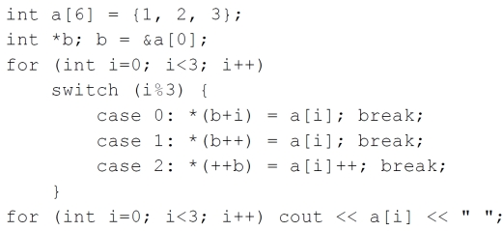

1. 0 2 3.
2. 2 2 0.
3. 2 2 3.
4. 3 0 3.

* **Đáp án:** c.